BAB III
METODE PENELITIAN

- Bahan Penelitian
Bahan penelitian yang akan digunakan dalam Penelitian skripsi ini merupakan hasil dari survey dan observasi yang telah dilakukan dan data tersebut dapat dijadikan sebagai tolak ukur atau acuan agar keakuratan dari data tersebut tetap terjaga kebenarannya dalam mendapatkan atau mengambil data tersebut. Data yang dibutuhkan untuk penelitian skripsi ini yakni berupa data PK Pendataan Keluarga 2021 di desa Semanding tepatnya di RT 01 dan RT 02 RW. V pada tahun ini yang jadikan sebagai acuan sistem untuk menghasilkan sebuah keluaran atau output. Terdapat jenis data atau bahan penelitian sebagai berikut :
- Data Primer
Data Primer merupakan sebuah data yang diperoleh secara langsung dari sumber yang ada di lapangan, pelaku penilitian mendapatkan data primer berupa data seperti penghasilan , status bangunan , Sumber air , luas rumah , lansia , Ibu Hamil , Anak Sekolah , Jenis Dinding , Jenis Lantai , Jenis Atap , asset yang dimiliki. Data tersebut dapat dijadikan sebagai data kriteria dalam menentukan keputusan calon penerima PKH (Program Keluarga Harapan) dan data kriteria kriteria tersebut di dapatkan dari study Pustaka jurnal jurnal sebelumnya yang membahas tentang Pembagian PKH.

- Data Sekunder
Data sekunder merupakan sebuah data yang diperoleh dari dengan cara membaca , mencari, dan mengkaji ulang materi - materi antara lain seperti berupa buku, makalah , karya ilmiah , artikel , atau dari situs internet dengan penelitian skripsi ini juga memperoleh informasi baik berupa konsep , teori maupun tutorial yang menunjang penelitian. data sekunder dapat diartikan sebagai memperoleh data yang tidak secara langsung.

    - Teknik Pengambilan data
Metode Pengambilan data yang digunakan dalam penelitian ini adalah menggunakan salah satu tahapan proses yang ada dalam KDD ( Knowledge Discovery in Database ) yakni salah satunya tahap Selection, yang mana merupakan pemilihan data yang harus dilakukan sebelum tahap selanjutnya atau proses menggali informasi. Setelah proses penyeleksian terhadap sekumpulan data disimpan kedalam suatu berkas atau file yang terpisah.

    - Metode Pengumpulan data
Jenis Penelitian ini merupakan jenis penelitian Deskriptif Kuantitatif yang digunakan dalam penelitian ini menggunakan jenis data dan sumber data baik primer maupun sekunder .
data sekunder berupa data kriteria kriteria bobot yang dapat dari journal penelitian sebelumnya yang menunjang dalam keputusan penerima PKH. Sedangkan data primer dapat berupa data hasil observasi dan survey atau wawancara dengan seseorang yang melakukan pendataan yang terkait dengan kriteria yang ada pada setiap objek yang memiliki karakteristik yang berbeda - beda.

  - Metode Penelitian
Pelaku Penilitian menggunakan metode penelitian kuantitatif pada penlitian skripsi ini. Metode penelitian kuantitatif adalah metode yang berfokus pada aspek pemahahaman yang mendalam atau lebih kepada suatu masalah yang ada dari pada melihat sebuah permasalahan. Penelitian kuantitatif sebuah penlitian yang bersifat deskripsi yang mengacu pada sebuah dataset dengan memanfaatkan teori ( metode ) yang ada dalam penelitian teori yang digunakan yakni salah satu teori data mining sebagai bahan pendukung.
Metode kuantitatif memiliki tujuan dimana menjelaskan suatu peristiwa (fenomena) dengan lebih mendalam dengan cara mengumpulkan data yang sedalam – dalamnya. Pada penelitian kuantitatif menunjukkan jika semakin dan detai; suatu data yang diteliti maka dapat diartikan semakin baik pula kualitas penelitian yang dilakukan.
Pada penelitian ini terdapat kerangka kerja penilitian yang pelaku penilitian yang dapat dilakukan dengan diuraikan pembahasan dari masing – masing tahap dalam penelitian yaitu sebagai berikut :
- Pengumpulan data
Dalam tahap awal ini, Pengumpulan data dilakukan bertujuan untuk mendapatkan informasi yang dibutuhkan agar dapat mencapai tujuan penelitian. Dalam penelitian skripsi teknik mengumpulkan data antara lain yakni Observasi , Wawancara dan Study Pustaka.
- Transformasi data
Tahap Selanjutnya, setelah pengumpulan data proses selanjutnya Merubah data atau Mentransformasikan data dimana sebuah proses perubahan data dari yang asli menjadi data yang dapat diolah dan sesuai persyaratan dengan metode perhitungan yang digunakan. Contoh dalam penelitian ini metode perhitungan data menggunakan 2 metode yaitu Algoritma C4.5 dan Clustering K – Means.
- Analisa Data
Analisa Data merupakan suatu tahapan atau kegiatan merubah hasil Penelitian (perhitungan) menjadi informasi yang dapat digunakan untuk mengambil keputusan atau menyatakan suatu kesimpulan pada penelitian tersebut.
- Perancangan Sistem
Perancangan sistem merupakan suatu kegiatan merancang dan menentukan cara mengolah sistem informasi yang akan di bangun dari hasil analisa pada sebuah sistem yang akan di bangun. Sehinggan sistem bisa memenuhi kebutuhan user termasuk diantaranya baik merancang UML dan User Interface atau Prototype.
- Pembangunan Sistem
Dalam Tahap ini , sebuah Pengimplementasian dari Perancangan Sistem dimana Membangun sebuah sistem informasi yang awalnya berupa konsep atau rancangan yang dapat berupa prototype menjadi sebuah sistem yang utuh nantinya atau dapat dikatakan tahap (kegiatan) mengcoding.
- Uji Coba Sistem
Testing sistem merupakan suatu proses yang melakukan penilaian terhadap sistem yang sudah di bangun, apakah sistem yang di bangun tersebut sudah sesuai yang dinginkan selain itu Testing dapat dijadikan sebuah acuan evaluasi terhadap sistem yang di bangun apakah sistem mempunyai kelemahan atau kelebihan dari sistem yang di bangun.
- Implementasi Sistem
Implementasi Sistem adalah suatu tahapan yang dilakukan menyelesaikan desain sistem (sistem yang dibangun) yang telah disetujui yang sebelumnya sudah melakukan proses Testing dan di terapkan kepada tujuan awal untuk apa nantinya sistem digunakan.
Pengumpulan Data
Transformasi Data
Analisa Data
Perancangan Sistem
Pembangunan Sistem
Uji Coba Sistem
Implementasi Sistem

Gambar 3.1 Kerangka Kerja Penelitian
  - Metodologi Pengembangan Sistem
Menurut Azhar Susanto yang diacu oleh (Budi dkk,2016) mengatakan bahwa SDLC (System Development Life Cycle) merupakan salah satu metode pengembangan Perangkat Lunak ( Sistem Informasi ) yang populer saat Perngkat Lunak yang pertama kali dibuat.
(Budi dkk, 2016) menyatakan bahwa Terdapat empat Tahapan (Langkah) yang mana membangun atau mengembangkan sebuah sistem informasi dengan menggunakan SDLC yaitu antara lain : planning , analysis, design, dan implementation. Selain itu dalam implementasi SDLC mempunyai berbagai metodologi yang dapat dipergunakan. Penggunaan metodologi akan berbagai macam metodologi tergantung kepada penekanannya, apakah terhadap bisnis proses atau pada data pendukung bisnis.
Berdasarkan Pengertian dan penjelasan secara umum dapat dinyatakan bahwa proses pengembangan perangakat mengikuti tahap – tahap sebagai berikut (Budi dkk, 2016):
- Menentukan APA yang harus dikerjakan oleh perangkat lunak dalam waktu tertentu
- Mendefinisikan suatu Perangkat Lunak BAGAIMANA dibuat yang mencakupt arsitektur perangkat lunaknya, user interface , algoritma dan lain sebagainya.
- Penerapan (menulis coding) dan serta pengujian unit – unit mendebug suatu program.
- Validasi perangkat lunak (Software) secara keseluruhan (Pengujian Sistem)
Planning
Analisis
Desain
Implementasi

Gambar 3.2 System Development Life Cycle

  - Alat Penunjang Penelitian
Dalam Penelitian tentunya ada alat (tools) untuk mendukung jalanya Penelitian ini. Alat penunjang Penelitian dapat dikategorikan diantaranya yakni antara lain Perangkat Keras dan Perangkat Lunak Software, sebagai analisis kekurangan dan kebutuhan yang harus dipenuhi baik dalam proses perancangan sistem maupun proses penelitian nantinya.
Tabel 3.1 Daftar Alat penunjang Penelitian
No | Kategory | Kebutuhan
1 | Perangkat Lunak | Windows 11 Home Single Languange 64-bit
1 | Perangkat Lunak | Program Aplikasi Text Editor (Coding) Visual Studio Code
1 | Perangkat Lunak | Program Aplikasi database MYSQL
1 | Perangkat Lunak | Program paket Aplikasi server yaitu XAMPP
1 | Perangkat Lunak | Web Browser ( Google Chrome dll)
1 | Perangkat Lunak | MS. Word 2019 dan MS. Excel 2019
2 | Perangkat keras | Laptop Lenovo Ideapad 3 core I5 gen 10 8gb RAM 2 GB 512GB SSD
2 | Perangkat keras | Printer
2 | Perangkat keras | Kertas (A4, F4, Folio)
2 | Perangkat keras | Alat Tulis (Bolpen dan lain Sebagainya)

  - Tempat Penelitian
Penelitian ini dilakukan bertempat di Dsn. Semanding Timur, Ds. Semanding RT 01 dan RT 02 RW V Kec. Semanding Kab. Tuban. Lokasi Tersebut dipilih karena memiliki beberapa aspek pendukung yang diperlukan agar Penelitian yang dilakukan dapat berjalan dengan baik dan lancar.
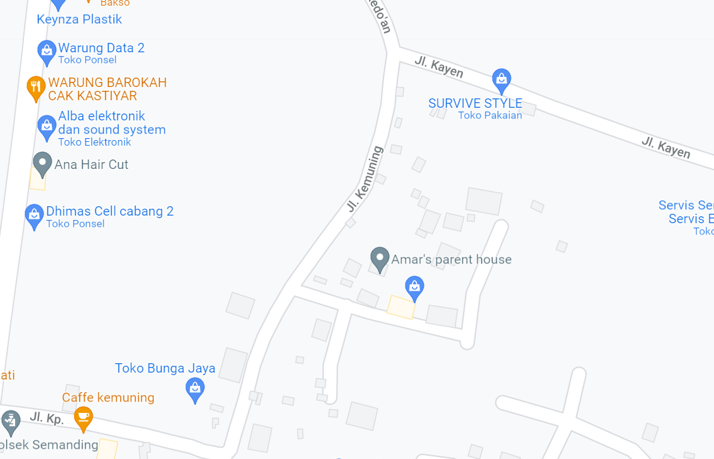
Gambar 3.3 Lokasi Ds. Semanding Timur RW 05

